Estudo da dose de radiação absorvida em indivíduo ocupacionalmente exposto em serviços de PET-CT.
Study of the dose of radiation absorbed in individual exposed in services in PET-CT.
Nelson R. Braga¹, Araken S. W. Rodrigues²
¹UnB, FCE-UnB, Brasília, Brasil.
²Unb, FCE-UnB, Brasília, Brasil.

RESUMO

Introdução: A descoberta dos raios-x e dos isótopos radioativos com aplicações na medicina, várias técnicas têm sido desenvolvidas na utilização em terapia e diagnóstico. Ações visando a minimização e proteção foram adotadas, dentre elas a utilização de blindagens plumbífera. A tecnologia PET foi desenvolvida utilizando um radioisótopo emissor de pósitron, ¹⁸F com energia de 511 keV. A interação com o chumbo, emite raio-x característico. O uso da proteção plumbífera por parte do IOE’s é mais danoso ao organismo, por possibilitar mais efeitos deletérios. Objetivo: Este estudo analisa os níveis das doses de radiações absorvidas por raios-x e gama em IOE’S em serviços PET-CT. Metodologia: O método foi dividido em dois momentos: no primeiro as aquisições foram realizadas sem o avental de proteção plumbífera e no segundo com o avental. Esse procedimento foi realizado em duas etapas, a primeira etapa com uma fonte de ¹⁸F-FDG e na segunda de ¹³⁷Cs. Resultados: Na primeira etapa as médias são: 0,044$±$0,017 sem o uso do avental e 0,054 $±$ 0,017 com o uso do avental. A média das radiações apresentada tem o valor de 95$±$3 % para radiação γ e 5 $±$ 3 % para raio-x. Na segunda etapa são: 2,7$±$0,8 sem o uso do avental e 2,8 $±$ 0,8 com o uso do avental de proteção plumbífera. A média das radiações tem o valor de 65$±$8 % para radiação γ e 35 $±$ 8 % para raio-x. Conclusão: Apesar dos níveis elevados de radiações envolvidas, durante a manipulação e administração do ¹⁸F-FDG para exames de imagem PET/CT, não é recomendado o uso de avental de proteção plumbífera pelos IOE’S, em virtude da produção de raios-x característico pelo efeito fotoelétrico que ocorre decorrente das interações dos raios gama de alta energia com os átomos de chumbo.
Palavras-chave: proteção radiológica; medicina nuclear; IOE; ¹⁸F-FDG/PET-CT;

ABSTRACT
Introduction: The discovery of x-rays and radioactive isotopes with applications in medicine, various techniques have been developed for use in therapy and diagnosis. Actions aimed at minimization and protection were adopted, among them the use of plumbífera shields. PET technology was developed using a positron-emitting radioisotope, ¹⁸F with 511 keV energy. The interaction with lead, emits characteristic x-ray. The use of IOE's lead protection is more damaging to the body because it allows for more deleterious effects. Objective: This study analyzes the levels of radiation doses absorbed by x-rays and gamma rays in IOE'S in PET-CT services. Methodology: The method was divided in two moments: in the first the acquisitions were carried out without the apron of protection plumbífera and in the second with the apron. This procedure was performed in two steps, the first step with an ¹⁸F-FDG source and the second with ¹³⁷Cs. Results: In the first stage the averages were: 0.044 ± 0.017 without the use of the apron and 0.054 ± 0.017 with the use of the apron. The average radiation presented is 95 ± 3% for radiation γ and 5 ± 3% for x-ray. In the second stage are: 2.7 ± 0.8 without the use of the apron and 2.8 ± 0.8 with the use of the protective coat apron. The average radiation has a value of 65 ± 8% for radiation γ and 35 ± 8% for x-ray. Conclusion: Despite the high levels of radiation involved during the manipulation and administration of 18F-FDG for PET / CT imaging studies, it is not recommended to wear a protective coat of IOE, due to the production of x-rays characteristic of photoelectric effect that occurs due to the interactions of the high energy gamma rays with the lead atoms.
Keywords: radiation protection; nuclear medicine; IOE; ¹⁸F-FDG/PET-CT;

Introdução
Indivíduo ocupacionalmente exposto (IOE), em medicina nuclear, consiste no sujeito exposto em condição normal ou potencial em decorrência do seu trabalho ou treinamento, através de práticas ou intervenções à radiação ionizante (1). No contexto do estudo, a radiação ionizante consiste em uma onda eletromagnética com alta energia capaz, de ao interagir com a matéria, ioniza-la, ou seja, quebrar as ligações químicas fazendo com que se tornem elétrons livres, passando a se movimentar de maneira a transferir energia a outros átomos, situação essa chamada de radiação ionizante secundária (1). O IOE em questão estará submetido a radiação proveniente do ¹⁸F-FDG, um radiofármaco para diagnóstico em exames de PET/CT (2)
O IOE engloba um grupo de pessoas que no desempenho de suas funções profissionais, de modo permanente ou temporário, estão sujeitos à radiação.
No contexto atual da realização dos exames PET/CT seriam representados por grupos diversificados de profissionais dentre alguns deles temos:
- Físico médico – é um profissional que supervisiona os procedimentos necessários a realização do Exame PET-CT e a preparação do ¹⁸F-FDG.
- Farmacêutico – é responsável por preparar o ¹⁸F-FDG para realização do exame de PET-CT.
- Enfermeiro – realiza entrevista prévia dos pacientes, administração do radiofármaco¹⁸F-FDG no paciente, condução do paciente a sala de repouso e posteriormente à do PET-CT, retirada e dispensa dos materiais utilizados na manipulação do ¹⁸F-FDG.
- Técnico – realiza os procedimentos relativos a aquisição de imagens no equipamento de PET/CT.
- Médico – analisa as imagens coletadas durante o exame, emite relatórios diagnósticos e supervisiona os procedimentos realizados pelos enfermeiros.
Esses profissionais seriam os IOE’S mais diretamente expostos a radiação ionizante na realização dos exames ¹⁸F-FDG/PET-CT, no entanto, toda e qualquer outra pessoa que desempenha alguma função nas clínicas de imagens são considerados IOE’S, porém, com menor grau de exposição. (3)
As formas de radiações ionizantes emitidas são diversas e dependem das propriedades nucleares dos nuclídeos envolvidos no processo. Um nuclídeo radioativo pai ao sofrer um processo de desintegração transforma-se em um nuclídeo filho no intuito de se estabilizar, este por sua vez pode ficar estável ou ainda ser radioativo e sofrer novas desintegrações. Essa situação ocorre em decorrência da instabilidade existente nos elementos radioativos, como há uma busca à estabilidade, ela será atingida quando o número de prótons se aproximar ao de nêutrons, fazendo com que a razão desses números seja próxima de 1, $\frac{N}{Z} ≈1$ (2).
O decaimento pode ocorrer quando o núcleo pai é rico em prótons, isso implica que $\frac{N}{Z}<1$, ou seja, instável e com o decaimento emitindo pósitron (β⁺) e um neutrino (ν). Ao sofrer esse decaimento o nuclídeo pai perde um próton que tinha em excesso convertendo-se em um nêutron, fazendo com que o nuclídeo filho tenha um próton a menos. O pósitron é emitido com energia de zero até a máxima de decaimento, a diferença de energia representa a energia do neutrino (ν) (2).
O pósitron possui a mesma massa e carga do elétron, porém com sinal positivo. Sua radiação emitida se apresenta em um espectro contínuo de energia variável, com maior valor dependendo do número atômico do nuclídeo pai (4). O neutrino se apresenta sem carga com massa de repouso pequena se movendo a velocidade da luz. Os radionuclídeos que realizam esse decaimento são por exemplo: Ferro, Cobre, Oxigênio e o que será objeto de estudo o Flúor. A equação que relaciona este decaimento pode ser expressa por:
^{A} X _{Z} ➔ ^{A} Y _{Z-1} + β⁺ + ν + Q (1)
Figura 1 - Esquema decaimento 18F.
Fonte: Saha (2003).
Outro decaimento possível ocorre, quando, por exemplo, um átomo se encontra em estado excitado e ao retornar para estado fundamental emite energia na forma de radiação gama (γ) até se estabilizar (5).
A radiação emitida nos decaimentos não necessita de meio material para se propagar, o que não impede que ocorra interação da mesma com a matéria, ou seja, transferência de energia para átomos e moléculas que se encontram no caminho do feixe emitido (6).
Em condições ideais existem duas situações possíveis: a primeira um feixe de radiação incide em um meio e suas partículas são absorvidas de modo a não sofrerem espalhamento, nem produção de partículas secundárias. A segunda o feixe passa pelo meio sem alterar seu direcionamento nem a energia envolvida, no entanto, sofrerá diminuição exponencial de sua intensidade (7).
Tanto em condições ideais como nas experimentais ocorre uma redução da intensidade da radiação incidente do seguinte modo:
$I= {B.I}_{0}.e^{-μ.x}$ (3)
- I₀ – intensidade inicial da radiação.
- µ - coeficiente de atenuação linear, relacionado com o meio absorvedor e a energia da radiação.
- x – profundidade dentro do meio.
Um efeito esperado devido a interação da radiação com a matéria é o fotoelétrico, que se caracteriza por ser um efeito onde há transferência de energia de um fóton a um elétron, fazendo com que este se desprenda de sua órbita e se movimente com certa energia cinética. O efeito se torna mais evidente em elementos com elevado número atômico, como por exemplo o chumbo com energia do fóton menor do que 600 keV (6).
A expulsão do elétron ocorre, geralmente, com os ocupantes da camada K, o que não impede que ocorra com elétrons ocupantes de outras camadas. Como a camada K é a mais interna esse átomo ficará ionizado e instável, sendo assim, devem ocorrer demoções sucessivas dos elétrons mais externos até que ocorra estabilização atômica, produzindo assim raio-X característico ou elétrons Auger (4).
O Fluordeoxiglicose (¹⁸F-FDG) é um radiofármaco utilizado como marcador, sem ação farmacológica e por ser análogo da glicose é capaz de avaliar o metabolismo tumoral benigno ou maligno em exames de PET/CT. Em caso de tumores malignos consegue-se graduar, monitorar e verificar as alterações apresentadas durante o tratamento (8).
Todo radiofármaco possui um caráter físico-químico com propriedade de se fixar nos órgãos de maneira seletiva. Pela similaridade com a glicose, se concentra em regiões como o córtex cerebral e miocárdio, no entanto, sua excreção se dá por via renal fazendo com que a bexiga receba a maior dose de radiação (9).
Ao observar e comparar o FDG com a molécula de glicose verifica-se que suas estruturas se diferem na troca do grupo hidroxila pelo ¹⁸F. No geral utiliza-se esse raiofármaco, em exames PET/CT, com atividade de em média 10 mCi. Sua meia-vida é 110 minutos, com decaimento por emissão de pósitrons (β⁺) gerando radiação gama ao ser aniquilado com alto grau de penetração e detectáveis ao sair dos órgãos (2), (10).
A matéria ao absorver energia pode alterar suas propriedades produzindo efeitos químicos diversos, tanto em níveis atômicos quanto em todo corpo alvo. Em se tratando de matéria orgânica a excitação produzida pode gerar eritemas, alteração molecular em material biológico gerada por mudanças nas moléculas de água, proteína, açúcar, DNA, dentre outras. Esses efeitos dependem: da dosagem absorvida, do tecido atingido e da taxa de absorção do órgão irradiado (6).
Outro efeito é o biológico que possui o tempo de ação muito variado e depende dos sintomas apresentados. Esse efeito ocorre devido o efeito químico, ou seja, há uma relação entre os efeitos apresentados, sendo uma resposta do organismo a ação de um agente agressor, uma radiação ionizante. Caso seja pequeno, não muito danoso, a recuperação pode ser rápida e imperceptível, comprovando que nem sempre os efeitos biológicos produzem doenças.
Os efeitos biológicos dependem: da quantidade total de radiação recebida, quantidade total de radiação anteriormente recebida e acumulada ao organismo sem recuperação, textura do órgão do indivíduo, dano físico causado no indivíduo e tempo de exposição. Por tanto, caso os efeitos sejam elevados e frequentes, ocasiona um desequilíbrio no indivíduo em relação ao funcionamento dos seus órgãos, produzindo assim as doenças, como por exemplo os tumores cancerígenos radioinduzidos (5).
A exposição a radiações ionizantes requer estudo para que se possa precaver dos malefícios gerados. Com isso foi as diretrizes básicas de proteção radiológica (DBPR), vieram normatizar todas situações envolvendo radiações e as proteções devidas, incluindo assim, o limiar de doses permitidos. No Brasil quem executa esse papel é a Comissão Nacional de Energia Nuclear (CNEN), uma autarquia federal vinculada ao ministério da ciência tecnologia e inovação.
As pesquisas desenvolvidas estão no sentido de garantir de modo seguro as vantagens na utilização de energia nuclear, garantindo segurança dos indivíduos que direta ou indiretamente se expõe a radiação nuclear. (11), (12), (6), (5).
Quando se trata sobre proteção radiológica leva-se em consideração medidas necessárias para proteger os IOE’S e o ecossistema dos efeitos das radiações ionizantes. Para tal é analisado o tipo de fonte, as radiações envolvidas, as interações e os riscos de contaminações. Essas análises são feitas de modo qualitativo e quantitativo realizando um monitoramento por meio dos instrumentos de medidas, uso e aprimoramento dos protocolos durante exposição a radiação ionizante (13).
A partir desses princípios criou-se uma cultura de segurança que leva em consideração vários fatores norteadores. Dentre esses fatores temos: estrutura adequada do local onde se trabalha com essas radiações, obediência aos protocolos de proteção radiológica, execução cuidadosa e cautelosa dos procedimentos estabelecidos nos protocolos, treinamento, engajamento e sintonia entre os IOE’S envolvidos, buscando assim, uma consciência coletiva de segurança (14).
Um fator preponderante para proteção radiológica é a justificativa cabível e necessária, aceita pelas regras da CNEN, que gere benefícios aos indivíduos que receberão a radiação ionizante. Com isso a proteção tem por objetivo prevenir e reduzir os efeitos somáticos, para tal se analisa as doses acumuladas em um período de alguns anos.
Otimizar o processo também é muito importante e relevante sempre primando por doses tão baixas quanto razoavelmente exequíveis, As Low As Reasonably Achievable (ALARA), evitando assim exposição desnecessária e quando for imprescindível que o menor número de pessoas se submeta a radiação (15).
Os controles dessas dosagens são feitos, prevenindo e administrando o tempo de exposição e distância da fonte, porém se faz necessário uma blindagem do local de manipulação. Isso pode ser feito com colimadores, biombos de chumbo, aventais com proteção plumbífera e óculos. (5) (6) (11) (16).
Os exames PET (Positron Emission Tomography) são os mais utilizados atualmente gerando grande preocupação e necessidade de estudos sobre os meios de proteção. É um exame com sensibilidade 100 vezes maior que a do exame SPECT (Single Photon Emission Computed Tomography). A sensibilidade é determinada pela capacidade de detectar doenças. Sua resolução é de 3 a 4 vezes maior que do SPECT, ou seja, possui maior contagem de pontos formadores da imagem (Pixel) em determinada região (7).
O processo de realização do exame inicia com a administração do radiofármaco de perfusão ¹⁸F-FDG que servirá como traçador. O paciente permanece em repouso por cerca de 1 hora. Isso é feito para que o fluxo sanguíneo aloje o radiofármaco onde se deseja realizar a imagem (17).
Como o núcleo radioativo é instável sofrerá decaimento com emissão de pósitron que sofrerá aniquilação ao interagir com elétrons transformando suas massas em energia por meio de dois fótons opostos com 511 keV em sentidos opostos (18).
O corpo e o órgão alvo do paciente passam a emitir radiações gama que serão detectadas por uma combinação de cristais de cintilação convertendo os fótons em luz visível, que por sua vez em um tubo fotomultiplicador transforma a luz em sinal elétrico formando assim a imagem (18).
O ¹⁸F-FDG/PET-CT é um exame híbrido onde envolve diferentes técnicas para captação e melhoramento da imagem. Em termos técnicos a junção de procedimentos em medicina nuclear com a radiológica (Tomografia Computadorizada). O resultado disso é a capacidade de determinar os metabolismos das lesões e alterações funcionais dos órgãos, permitindo assim um diagnóstico preciso e precoce do local, tamanho e metabolismo das células tumorais. (19) Com isso se permite avaliar quantitativamente e de maneira não-invasiva os processos fisiológicos observando a distribuição espacial e temporal dos marcadores fisiológicos funcionais. (20) A tomografia computadorizada utiliza técnicas de Raio-X com tecnologia computacional (radiografias transversais), com finalidade de realizar correção das imagens obtidas, diminuindo assim o tempo total do exame. (21)

Materiais e métodos
O método desenvolvido na pesquisa foi dividido em dois momentos: no primeiro as aferições eram feitas sem o avental de proteção plumbífera e no segundo com o avental de proteção plumbífera. A captação dos dados se deu em duas etapas ajudaram a confirmar de maneira mais completa os objetivos traçados.
Nas duas etapas foram utilizados os mesmos materiais, descritos abaixo, com exceção da fonte radioativa que na primeira etapa foi utilizada uma de ¹⁸F-FDG e na segunda de Cs₁₃₇, os materiais comuns foram:
- Um manequim de tronco simulando o IOE que estaria exposto a radiação (fantoma).
- Um avental de proteção plumbífera da marca KONEX, com referência: PFAMS5AZO2, lote: 000243, SN: 010553, ABNT NBR IEC 61331-3:2004, Registro MS Nº 10358460005, com 0,5 Pb na parte anterior e 0,25 Pb na parte posterior.
- Oito Dosímetros SAPRA OSL por mês.
O experimento foi realizado em duas etapas diferentes;
Na primeira etapa as medidas foram realizadas no serviço de Medicina Nuclear do HFA (Hospital das Forças Armadas de Brasília) com uma fonte de ¹⁸F-FDG com atividade de 10 mCi, sendo realizado do seguinte modo:
1.Transporte da dose de ¹⁸F-FDG da farmácia do HFA, local esse que a mesma era diluída e medida sua atividade, posteriormente fixada num aparato de metal, como mostra a figura 2. A proteção da seringa (Syringe Shield) é utilizada para reduzir a dose de radiação absorvida pelas mãos dos IOE’S. (22)
Figura 2 - Syringe Shield
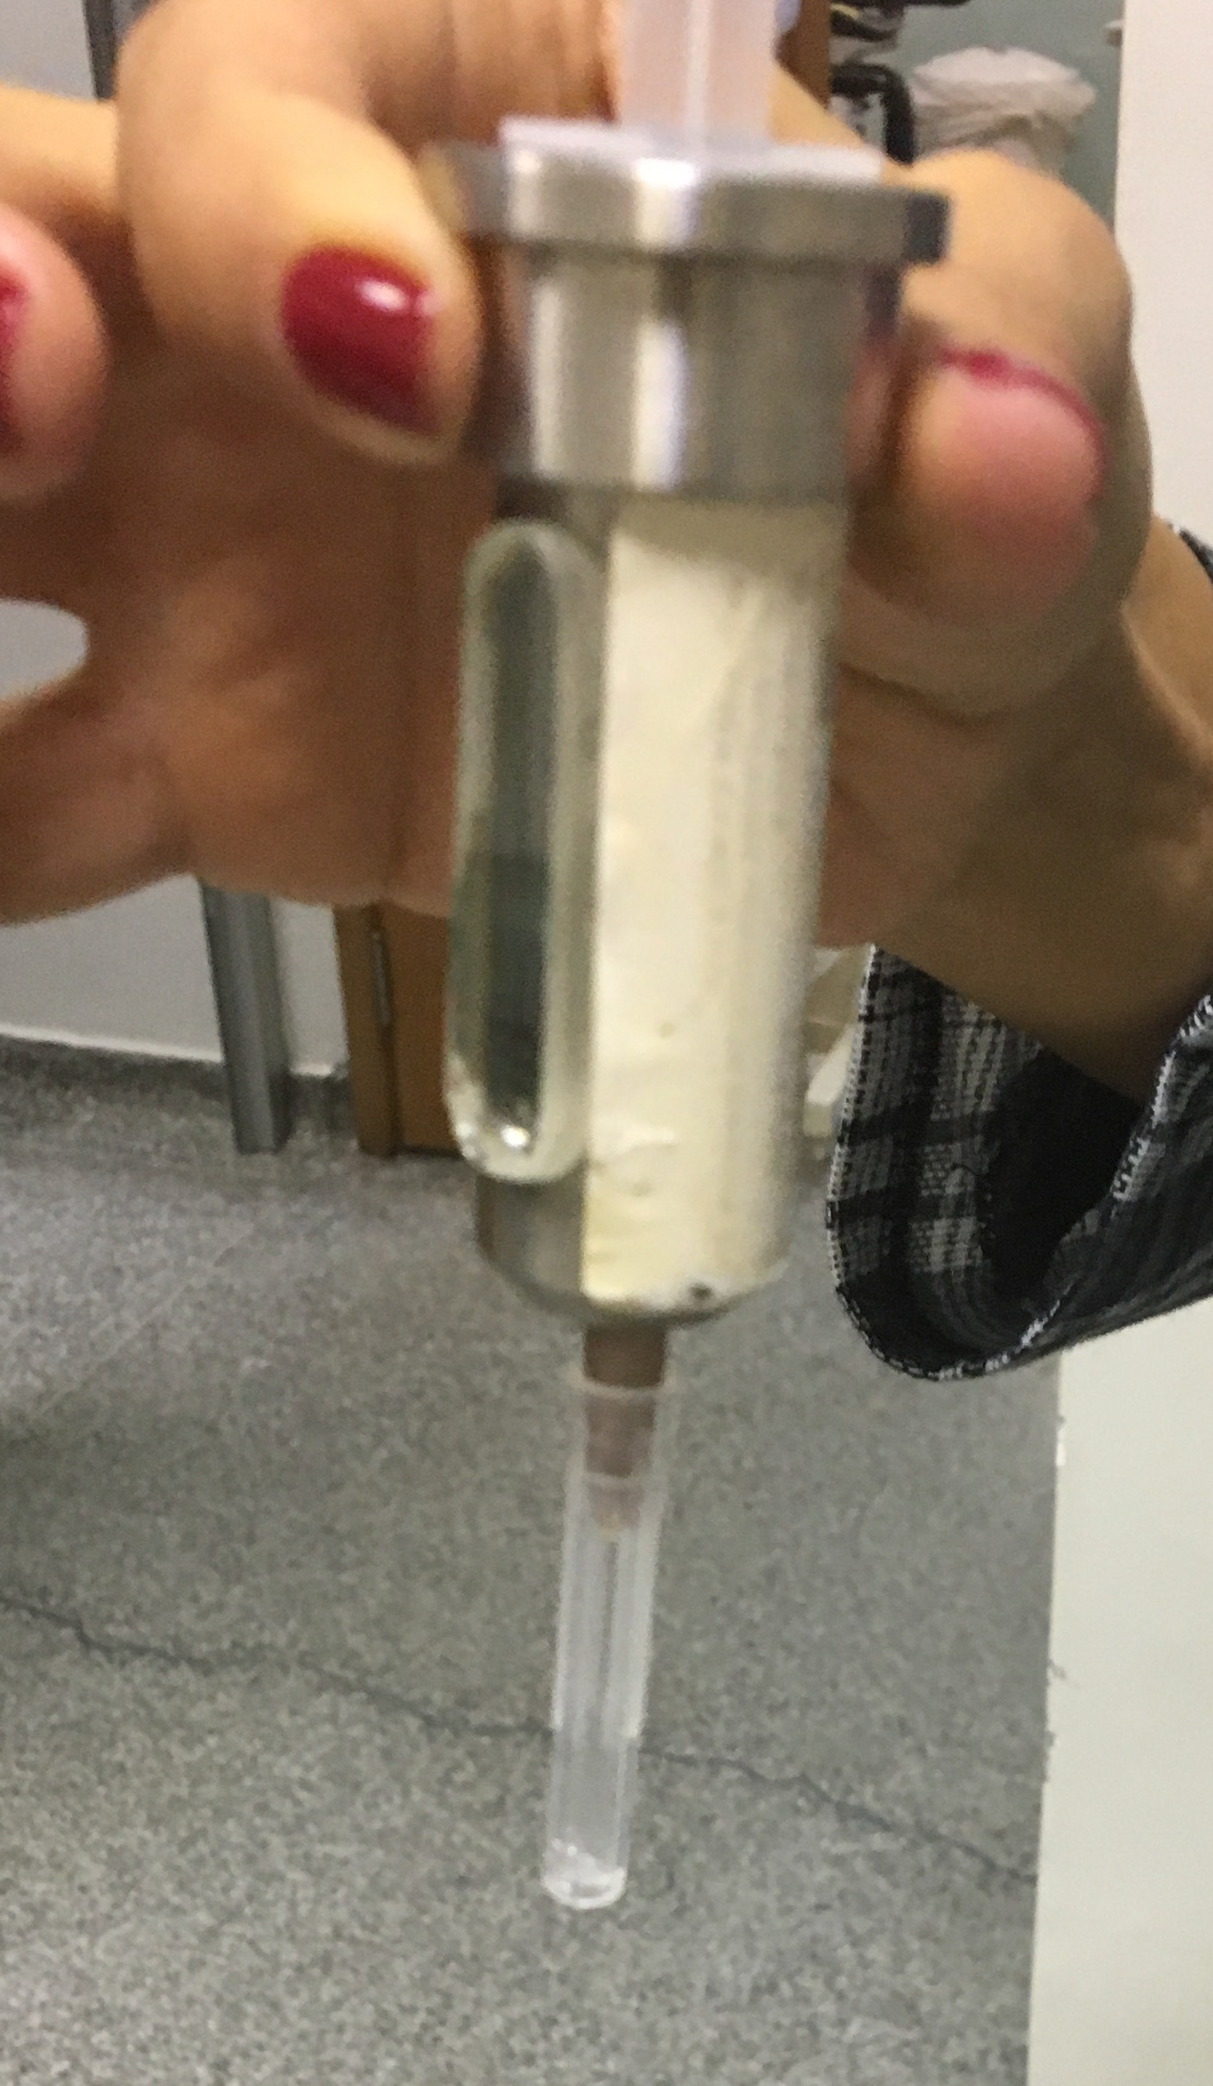
Fonte: O Autor.
2.Fixação dos dosímetros com numeração impar no fantoma para absorção direta da radiação, sem avental plumbífero, proveniente da fonte de ¹⁸F-FDG a 50 cm de distância, como mostra a figura abaixo, durante um período de 3 minutos.
Figura 3 - Simulação da captação da radiação sem passar pelo avental de proteção plumbífera.
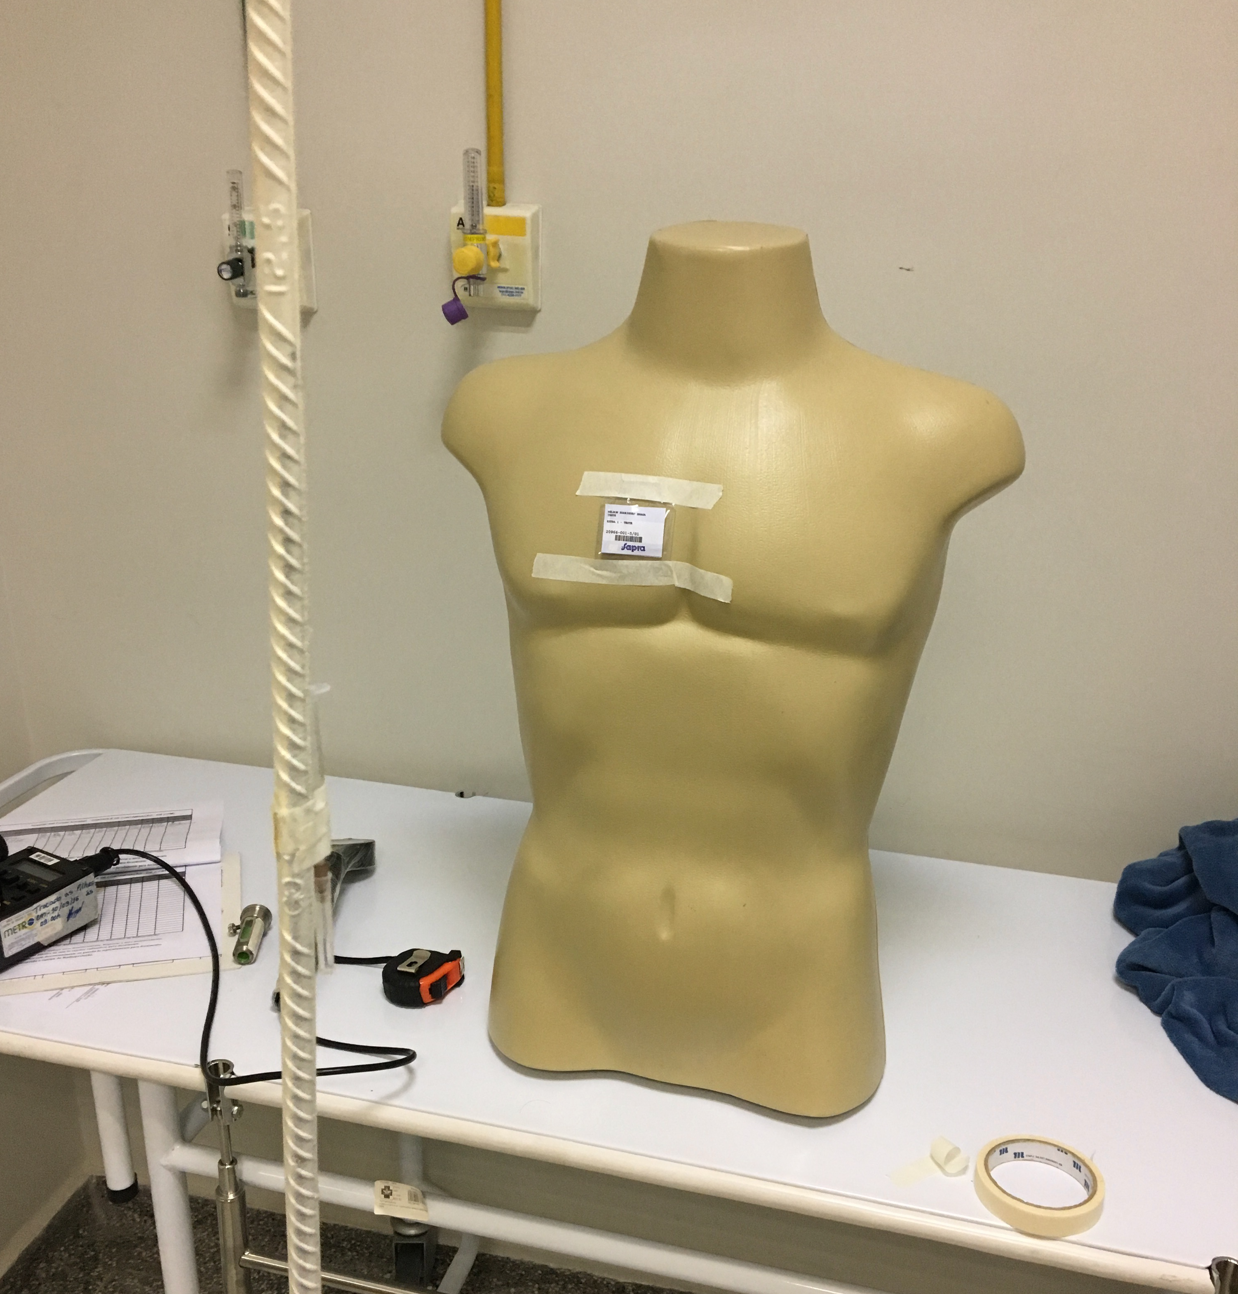
Fonte: O Autor.
3.Fixação dos dosímetros com numeração par no fantoma para absorção da radiação proveniente da fonte de ¹⁸F-FDG a 50 cm de distância, utilizando o avental plumbífero, durante um período de 3 minutos.
Figura 4 - Simulação da captação da radiação passando pelo avental de proteção plumbífera.
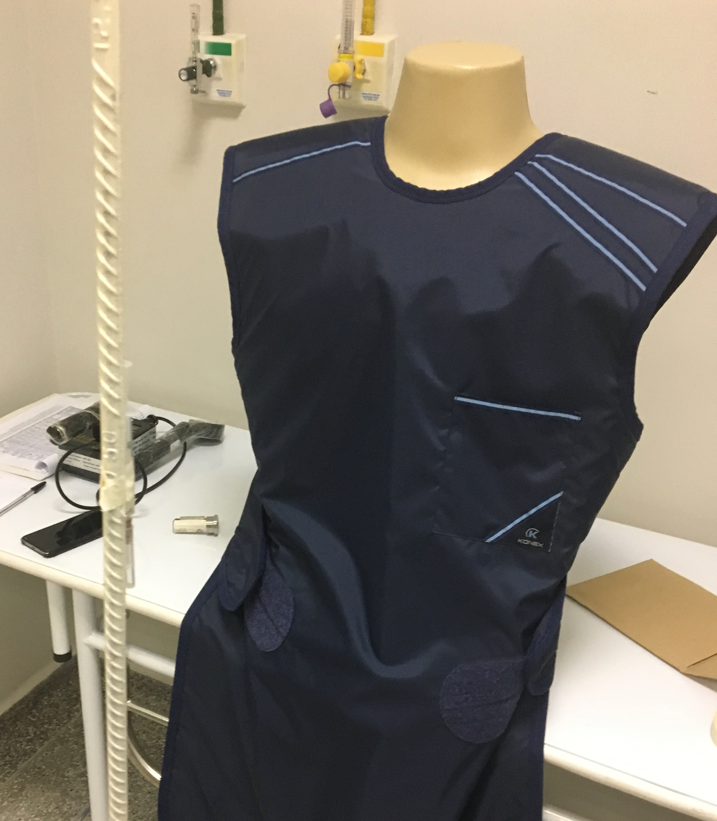
Fonte: O Autor.
Na segunda etapa da pesquisa foi realizada, nas dependências do campus da FCE/UnB, utilizando o ¹³⁷Cs, com atividade de 194 µCi, com 24 dias de exposição.
Figura 5 - Visão frontal do aparato experimental sem o avental.
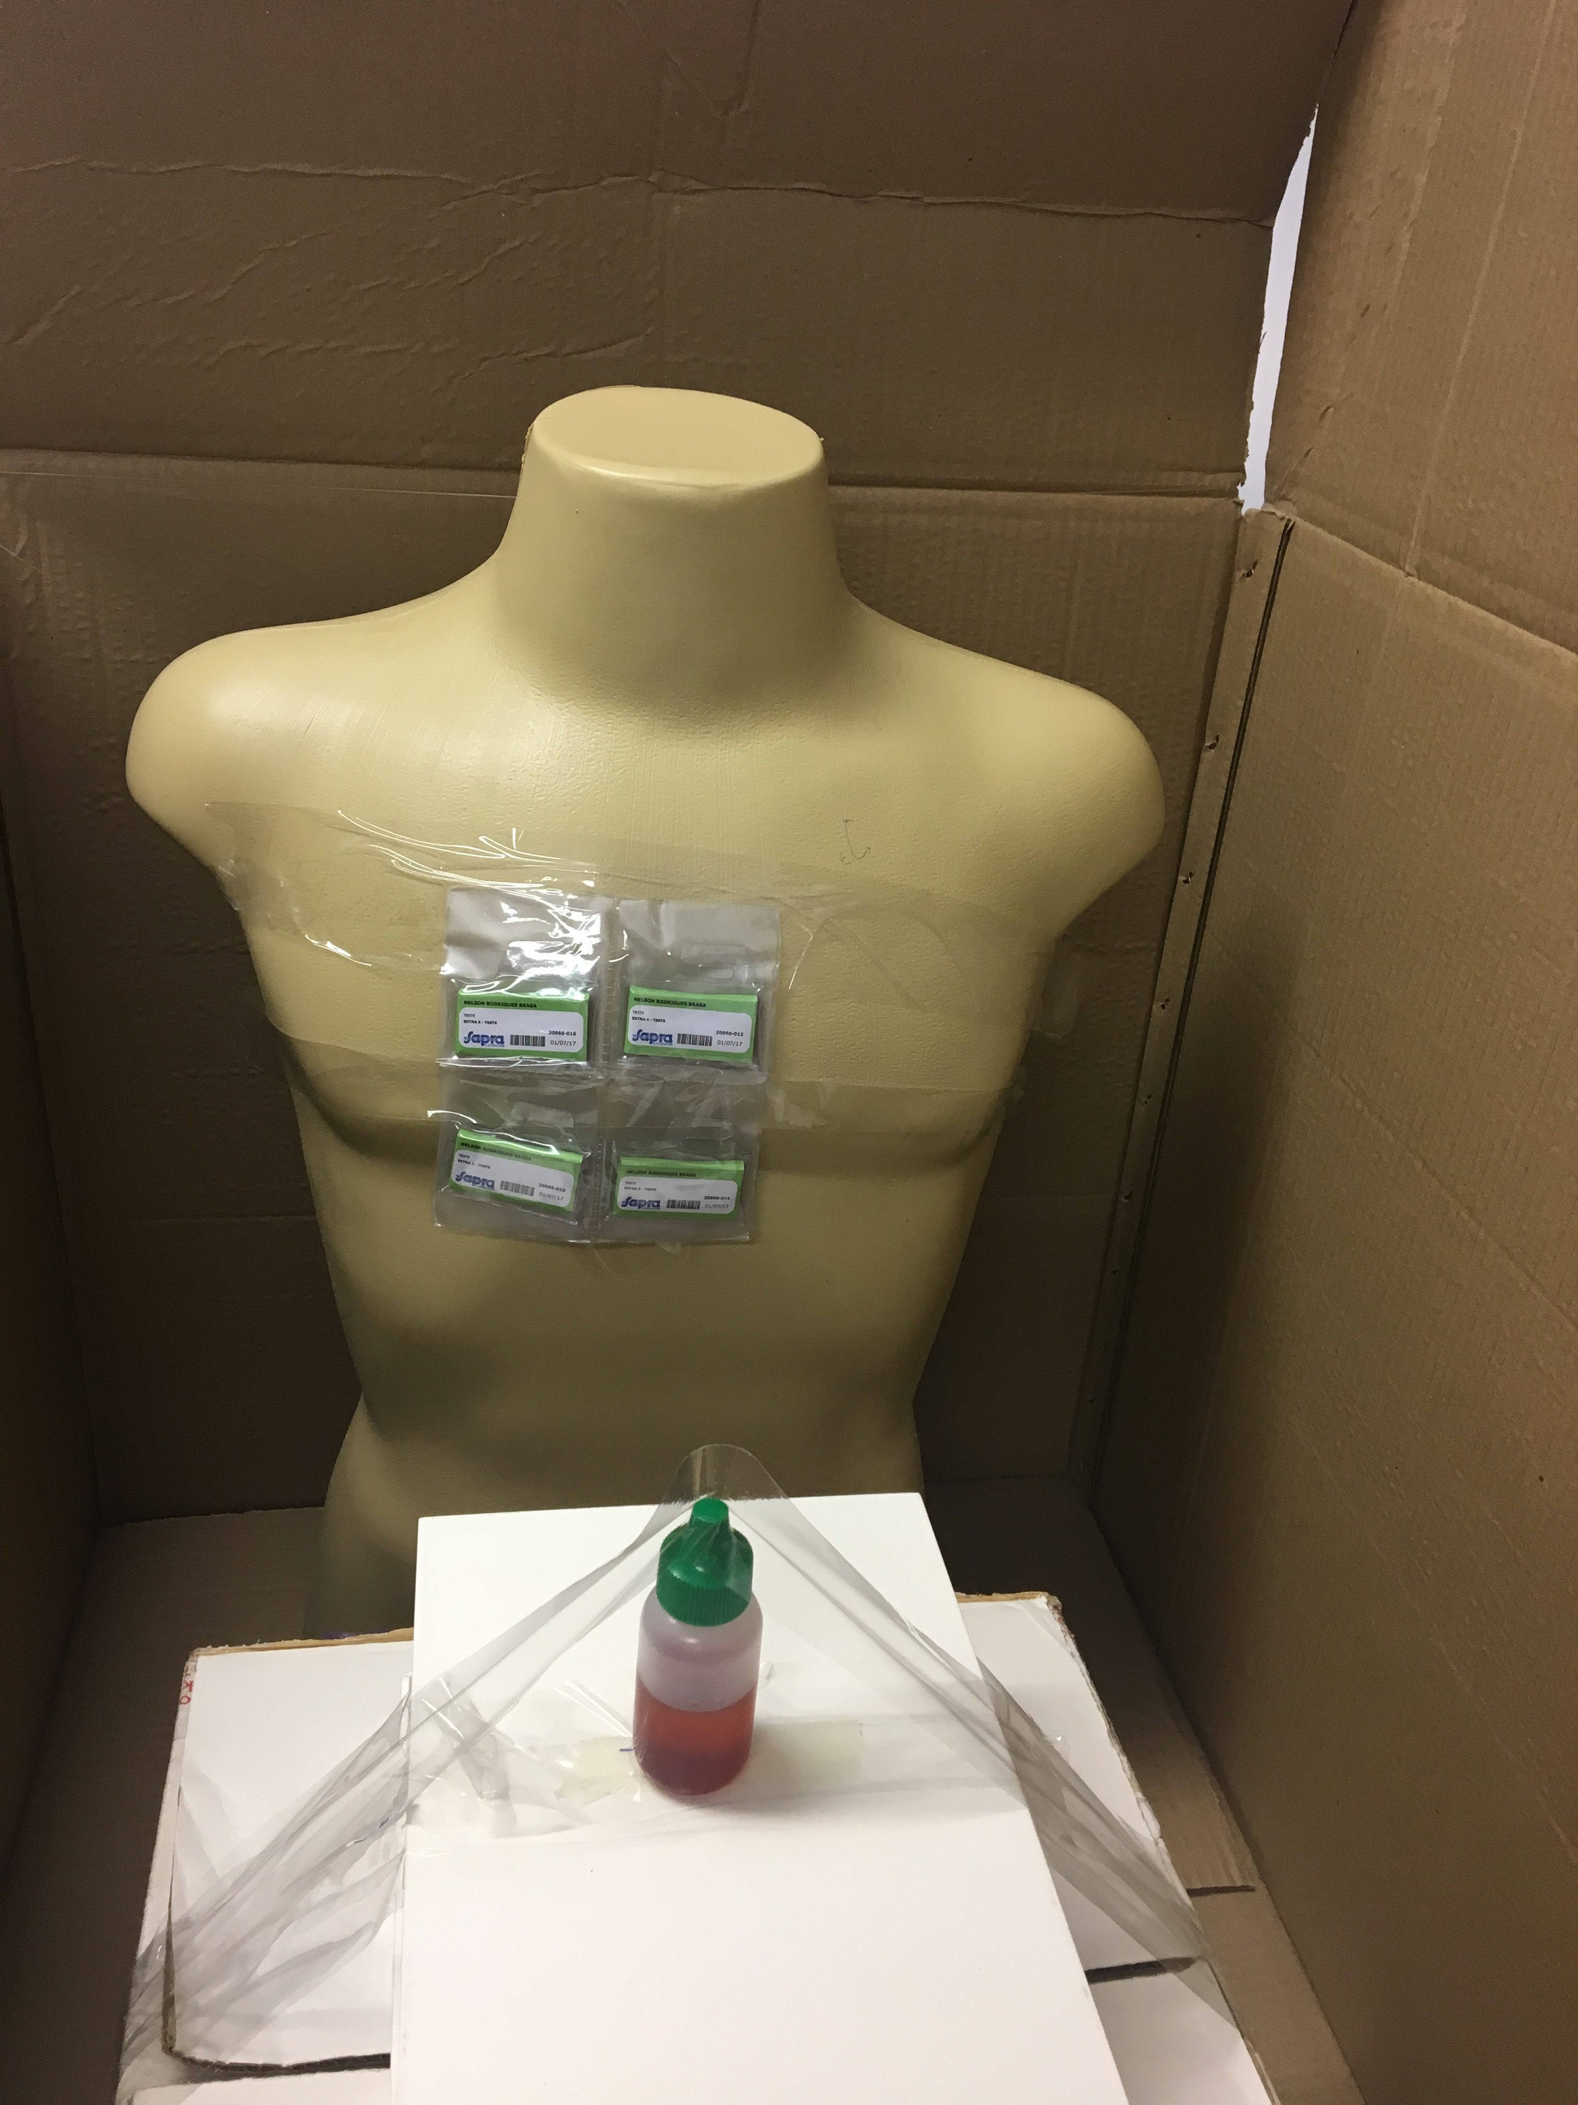
Fonte: O Autor.

Figura 6 - Visão frontal da fonte de Césio e do fantoma com o avental.
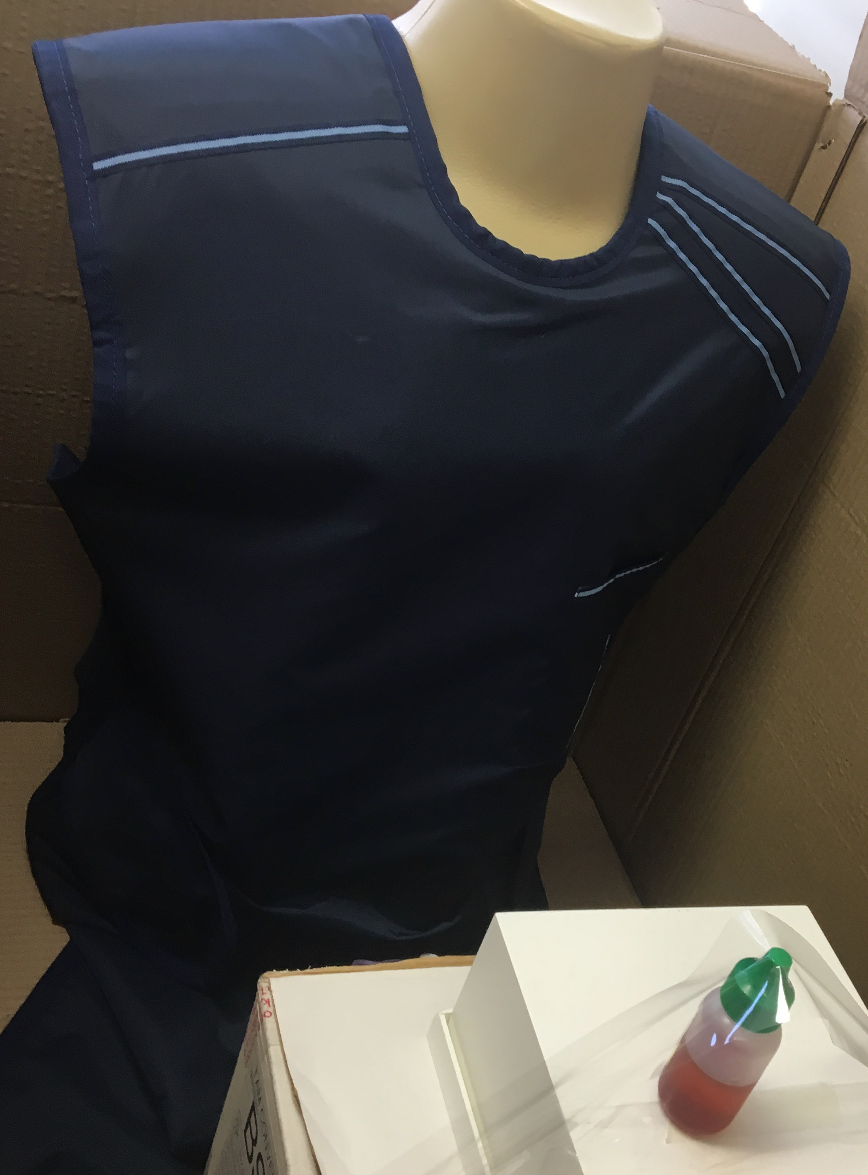
Fonte: O Autor.

RESULTADOS
Como mencionado anteriormente, a detecção dos raio-x característicos, produzidos em decorrência do efeito fotoelétrico, devido à interação da radiação gama como avental de proteção plumbífera, foi realizada em duas etapas. Essas, por sua vez, produziram resultados com valores diferentes, pelo fato da diferença entre os procedimentos, porém não conflitantes.

Tabela 1 - Valores de doses coletados, com e sem o avental de proteção plumbífera, na 1º etapa da pesquisa
DIA | DOSÍMETRO SEM AVENTAL, ÍMPAR.  (µSv) | DOSÍMETRO COM AVENTAL, PAR.  (µSv)
1º | 30$±$ 5 | 36$±$ 5
2º | 30$±$ 5 | 44$±$ 5
3º | 70$±$ 5 | 80$±$ 5
4º | 50$±$ 5 | 60$±$ 5
5º | 40$±$ 5 | 50$±$ 5
Fonte: SAPRA.
A Tabela 1 apresenta cinco medidas de doses coletadas na primeira etapa da pesquisa e foram as realizadas no HFA utilizado o ¹⁸F-FDG com atividade de 10 mCi. Não foi possível uma regularidade nos dias de medições, nem um tempo elevado, pois o radiofármaco seria administrado aos pacientes na sequência. No entanto, a cada dia de medição os dosímetros ímpares foram expostos durante, aproximadamente, 3 minutos (sem o avental de proteção plumbífera) e os pares também por aproximadamente 3 minutos, só que com o avental de proteção plumbífera, conforme as Figuras 3 e 4.

Tabela 2 – Resumo estatístico das doses coletadas, com e sem o avental de proteção plumbífera, no fantoma com fonte de FDG e 10 mCi
 | Dosímetros | N | Média(µSv) | Desvio Padrão(µSv)
Doses | Sem proteção plumbífera | 5 | 44 | 17
Doses | Com proteção plumbífera | 5 | 54 | 17
Testes | Teste Levenge |  |  | p = 1,0
Testes | Teste t |  |  | t = - 0,938
Testes | Significância bilateral |  |  | p = 0,376
Testes | Diferença média |  |  | p = 0,154
Fonte: O Autor.
A Tabela 2 apresenta os dados estatísticos referentes as doses da Tabela 2 onde se tem cinco amostras sem o uso do avental e cinco com o uso do avental (N = 5). Nesse contexto é relatado sobre a média das doses absorvidas sem e com avental de proteção plumbífera, onde foi apresentado o valor de 44 $±$ 17 para sem o uso do avental e 54 $±$ 17 com o uso do avental. Esses dados são relativamente pequenos em comparação à média, o que significa pouca variação, ou seja, os dados reais se encontram próximos aos valores da média.
A Tabela 2 também apresenta a estatística teste principal onde apresenta alguns testes a serem analisados. O teste Levenge com dados apresentados tendo p = 1,0, p > 0,05, o que implica que o teste não é significativo, pois não apresenta diferenças significativas entre as variações das amostras, contendo homogeneidade entre as variações. O teste t apresentou valor de – 0,938 com significância unilateral 0,188, o que se apresenta com valor maior que 5% (p > 0,05) e possibilidade de variância próximo a 18 %, o tamanho do efeito r = 0,29, o que representa a possibilidade próxima de 9% na variância total significativa, com diferença média de 0,154 entre as doses.

Tabela 3 - Valores de doses coletados na 2º etapa da pesquisa.
DOSÍMETRO | DOSÍMETRO SEM AVENTAL, ÍMPAR.  (mSv) | DOSÍMETRO COM AVENTAL, PAR.  (mSv)
1 | 2,600$±$ 0,005 | -
2 | - | 2,800$±$ 0,005
3 | 2,700$±$ 0,005 | -
4 | - | 2,700$±$ 0,005
5 | 2,700$±$ 0,005 | -
6 | - | 2,900$±$ 0,005
7 | 2,700$±$ 0,005 | -
8 | - | 2,800$±$ 0,005
Fonte: SAPRA.
A Tabela 3 apresenta doses coletadas na segunda etapa da pesquisa realizada na FCE/UnB com a fonte de ¹³⁷Cs durante 24 dias de exposição ininterruptas no primeiro momento para os dosímetros ímpares e posteriormente os pares, conforme as Figuras 5 e 6. Nessa situação as doses foram maiores que 1 mSv, tornando possível que a leitora do Laboratório de dosimetria da SAPRA determinasse o espectro de radiação apresentado em cada um dos dosímetros. Esses valores foram maiores em decorrência da distância entre os dosímetros e a fonte ter sido reduzida para 30 cm, situação feita para não correr o risco de ser insuficiente a dose aferida para determinação do espectro de radiação eletromagnética.

Tabela 4 – Resumo estatístico das doses coletadas, com e sem o avental de proteção plumbífera, no fantoma com fonte de ¹³⁷Cs e 194 µCi
 | Dosímetros | N | Média | Desvio Padrão
Doses | Sem proteção plumbífera | 4 | 2,7 | 0,5
Doses | Com proteção plumbífera | 4 | 2,8 | 0,8
Testes | Teste Levenge |  |  | p = 0,705
Testes | Teste t |  |  | t = - 2,611
Testes | Significância bilateral |  |  | p = 0,04
Testes | Diferença média |  |  | p = 0,125
Fonte: O Autor.

A Tabela 4 apresenta os dados estatísticos referentes as doses da Tabela 4, onde se tem quatro amostras sem o uso do avental e quatro com o uso do avental (N = 4). Nesse contexto é relatado sobre a média das doses absorvidas sem e com avental de proteção plumbífera. A média apresenta valor de 2,7 para sem o uso do avental e 2,8 com o uso do avental. O desvio padrão sem o avental foi de 0,5 e com o avental 0,8. Com essas informações a representação das médias deveriam ser: 2,7$±$0,5 sem o uso do avental e 2,8 $±$ 0,8 com o uso do avental de proteção plumbífera.
A Tabela 4 também apresenta a estatística teste principal com teste Levenge com p = 0,705, p > 0,05, o que implica que o teste não é significativo, pois não apresenta diferenças significativas nas variações das amostras. O teste t apresentou valor de – 2,611, com significância unilateral de 0,02 e com o tamanho do efeito r = 0,72, o que representa ter mais de 50% de variância total significativa, com diferença média de 0,125 entre as doses.
Os resultados que serão apresentados a seguir são muito significativos para a compreensão de que se ocorre ou não a produção de raio-x característico. As Tabelas 5, 6, 7 e 8, nos mostram os percentuais e o espectro das radiações absorvidas pelos dosímetros ímpares de forma direta, ou seja, sem passar pelo avental de proteção plumbífera.

Tabela 5 – Espectro e percentual das doses absorvidas pelo dosímetro 1, na segunda etapa sem o avental de proteção plumbífera.
DOSE | 2,6 mSv.
RAIO – γ  Alta Energia | 92 %.
RAIO – X  82 keV. | 7 %.
RAIO – X  64 keV. | 1 %.
Fonte: SAPRA

Na Tabela 5 foi aferido que a dose de 2,6 mSv apresenta 2,4 mSv (92 % da radiação) na forma de radiação gama e 0,2 mSv (8% da radiação) sendo raio-x.

Tabela 6 - Espectro e percentual das doses absorvidas pelo dosímetro 3, na segunda etapa sem o avental de proteção plumbífera.
DOSE | 2,7 mSv.
RAIO – γ  Alta Energia | 96 %.
RAIO – X  82 keV. | 4 %.
RAIO – X  64 keV. | -
Fonte: SAPRA

Na Tabela 6 foi aferido que a dose de 2,7 mSv apresenta 2,6 mSv (96 % da radiação) na forma de radiação gama e 0,1 mSv (4% da radiação) sendo raio-x.

Tabela 7 - Espectro e percentual das doses absorvidas pelo dosímetro 5, na segunda etapa sem o avental de proteção plumbífera.
DOSE | 2,7 mSv.
RAIO – γ  Alta Energia | 98 %.
RAIO – X  82 keV. | 2 %.
RAIO – X  64 keV. | -
Fonte: SAPRA

Na Tabela 7 foi aferido que a dose de 2,7 mSv apresenta 2,6 mSv (98 % da radiação) na forma de radiação gama e 0,05 mSv (2% da radiação) sendo raio-x.

Tabela 8 - Espectro e percentual das doses absorvidas pelo dosímetro 7, na segunda etapa sem o avental de proteção plumbífera.
DOSE | 2,7 mSv.
RAIO – γ  Alta Energia | 95 %.
RAIO – X  82 keV. | 4 %.
RAIO – X  64 keV. | 1 %.
Fonte: SAPRA

Na tabela 8 foi aferido que a dose de 2,7 mSv apresenta 2,6 mSv (95 % da radiação) na forma de radiação gama e 0,1 mSv (5% da radiação) sendo raio-x.

Tabela 9 - Resumo estatístico dos percentuais das radiações absorvidas pelos dosímetros ímpares sem o avental de proteção plumbífera.
 | Radiação | N | Média | Desvio Padrão
Percentual | Radiação γ | 4 | 95 % | 3 %
Percentual | Raio-x | 4 | 5 % | 3 %
Testes | Teste Levenge |  |  | p = 1,00
Testes | Diferença média |  |  | p = 90,50

A Tabela 9 apresenta os dados estatísticos referentes aos percentuais do espectro apresentado nas Tabelas 5, 6, 7 e 8 onde se tem quatro amostras sem o uso do avental (N = 4). Nesse contexto é relatado sobre a média das doses absorvidas, pelo IOE, sem avental de proteção plumbífera. A média apresentada tem o valor de 95 % para radiação γ e 5 % para raio-x, com desvios padrão de 3%; isso implica que as representações das médias deveriam ser: 95$±$3 % para radiação γ e 5 $±$ 3 % para raio-x. O teste Levenge apresenta p = 1,0 contendo homogeneidade entre as variações, com diferença significativa de 90,5 % entre as radiações gama e x.
As Tabelas 10, 11, 12 e 13 nos mostram os percentuais e o espectro das radiações absorvidas pelos dosímetros pares passando pelo avental de proteção plumbífera.

Tabela 10 - Espectro e percentual das doses absorvidas pelo dosímetro 2, na segunda etapa com o avental de proteção plumbífera.
DOSE | 2,8 mSv.
RAIO – γ  Alta Energia | 69 %.
RAIO – X  82 keV. | 24 %.
RAIO – X  64 keV. | 7 %.
Fonte: SAPRA

Na Tabela 10 foi aferido que a dose de 2,8 mSv apresenta 1,9 mSv (69 % da radiação) na forma de radiação gama e 0,9 mSv (31 % da radiação) sendo raio-x.

Tabela 11 - Espectro e percentual das doses absorvidas pelo dosímetro 4, na segunda etapa com o avental de proteção plumbífera.
DOSE | 2,7 mSv.
RAIO – γ  Alta Energia | 55 %.
RAIO – X  82 keV. | 40 %.
RAIO – X  64 keV. | 5 %.
Fonte: SAPRA

Na Tabela 11 foi aferido que a dose de 2,7 mSv apresenta 1,5 mSv (55 % da radiação) na forma de radiação gama e 1,2 mSv (45% da radiação) sendo raio-x.

Tabela 12 - Espectro e percentual das doses absorvidas pelo dosímetro 6, na segunda etapa com o avental de proteção plumbífera.
DOSE | 2,9 mSv.
RAIO – γ  Alta Energia | 73 %.
RAIO – X  82 keV. | 27 %.
RAIO – X  64 keV. | 0 %.
Fonte: SAPRA
Na Tabela 12 foi aferido que a dose de 2,9 mSv apresenta 2,1 mSv (73 % da radiação) na forma de radiação gama e 0,8 mSv (27% da radiação) sendo raio-x.

Tabela 13 - Espectro e percentual das doses absorvidas pelo dosímetro 8, na segunda etapa com o avental de proteção plumbífera.
DOSE | 2,8 mSv.
RAIO – γ  Alta Energia | 63 %.
RAIO – X  82 keV. | 30 %.
RAIO – X  64 keV. | 7 %.
Fonte: SAPRA
Na Tabela 13 foi aferido que a dose de 2,8 mSv apresenta 1,8 mSv (63 % da radiação) na forma de radiação gama e 1,0 mSv (37% da radiação) sendo raio-x.

Tabela 14 - Resumo estatístico dos percentuais das radiações absorvidas pelos dosímetros pares com o avental de proteção plumbífera.
 | Radiação | N | Média | Desvio Padrão
Percentual | Radiação γ | 4 | 65 % | 8 %
Percentual | Raio-x | 4 | 35 % | 8 %
Testes | Teste Levenge |  |  | p = 1,00
Testes | Diferença média |  |  | p = 30,00

A Tabela 14 apresenta os dados estatísticos referentes aos percentuais do espectro apresentado nas Tabelas 10, 11, 12 e 13 onde se tem quatro amostras sem o uso do avental (N = 4). Nesse contexto é relatado sobre a média das doses absorvidas, pelo IOE, com avental de proteção plumbífera. A média apresentada tem o valor de 65 % para radiação γ e 35 % para raio-x. Seus desvios padrão foram 7,832, isso implica que as representações das médias deveriam ser: 65$±$8 % para radiação γ e 35 $±$ 8 % para raio-x. O teste Levenge apresenta p = 1,0 contendo homogeneidade entre as variações, com diferença significativa de 30 entre as radiações gama e x.

DISCUSSÃO
Na primeira etapa, dados da Tabela 1, observa-se que nas medições realizadas no mesmo dia, com a fonte ¹⁸F-FDG de 10 mCi pelo período de 3 minutos, as doses aferidas apresentam média de 44 $±$ 17 mSv sem o avental e 54 $±$ 17 mSv com o avental, sendo superiores aos dados de Cao (2003).
Analisando as Tabelas 1 e 2 verifica-se que os valores medidos estão muito próximos aos da média, com erro mostrando pouca variabilidade das doses absorvidas. Os grupos, sem avental e com avental, apresentam homogeneidade de variação das amostras entre si. Isso quer dizer que os dosímetros pares, colocados embaixo do avental de proteção plumbífera, podem apresentar valores de doses maiores dos que foram atingidos diretamente pela radiação, ou seja, que estavam sem avental, dosímetros ímpares, no entanto, pela proximidade dos valores obtidos e levando em consideração os erros não há diferenças significativas entre a quantidade de doses absorvidas.
A segunda etapa não foi realizada para confrontar a primeira, mas sim aumentar os argumentos dos efeitos já observados. Ao analisarmos os dados das Tabelas 3 e 4, as médias apresentadas são bem maiores do que da primeira etapa, 2,7 $±$ 0,5, sem o uso do avental e 2,8 $±$ 0,8 com o uso do avental. Uma similaridade com a primeira etapa, porém com valores mais expressivos.
Com um maior rigor na análise e lembrando de como fora realizado o experimento, situação apresentada nas Figuras 4 e 5, as conclusões voltam a ser as mesmas. Quando a literatura afirma que o efeito fotoelétrico será produzido gerando raio-x característico, essa radiação se espalha por toda a região, ou seja, sua propagação se deu em todas as direções e não de maneira orientada.
Nas Tabelas 5, 6, 7 e 8, todos apresentam radiação gama em grande quantidade e pouco raio-x. Ao analisar estatisticamente, Tabela 9, verifica-se que há uma homogeneidade entre as radiações absorvidas pelos dosímetros e quantidades muito diferentes entre a radiação gama e raio-x. Na maioria dos casos a quantidade de raio-x captada foi inferior a 5 %, o que pode se considerar com pouco significante para esse grupo da amostra.
Já nas Tabelas 10, 11, 12 e 13 os percentuais e o espectro são das radiações absorvidas pelos dosímetros pares, que passam pelo avental de proteção plumbífera. Essa situação apresenta radiação gama, alta energia, afinal, mesmo com o avental de proteção plumbífera, essa radiação não será bloqueada totalmente, ela possui ainda capacidade de atravessar o avental, porém em menos percentual, bem como o IOE sem causar nenhum dano aparente até então estudado. Foi constatado também a presença significativa de raio-x, com percentuais captados com 64 keV e 82 keV, faixa essa que se enquadra no que fora relatado por Eisberg e Resnick (1974), em relação à produção de raio-x característico produzido pelo avental de chumbo. A Tabela 14 mostra a análise estatística onde ocorre homogeneidade das amostras entre si e quantidades significativamente diferentes, mas com valores apreciáveis e consideráveis de radiação gama e de raio-x.
O estudo apresenta dados significativamente relevantes e diferentes ao comparar os percentuais de radiações, gama e raio-x, que foram detectados pelos dosímetros sem e com o avental de proteção plumbífera. Analisando as Tabelas 9 e 14 verifica-se uma diferença significativa entre as médias percentuais das radiações absorvidas pelos dosímetros ímpares e pares, ou seja, sem e com o avental de proteção plumbífera.
Pela análise dos dados coletados, a quantidade média de dose absorvida pelos dosímetros fixados no fantoma não é alterada. Isto pode ser justificado pelo fato do avental de proteção, feito de um material equivalente a 0,5 mm de chumbo, ter atenuado, simultaneamente, a passagem de radiação gama, oriunda da aniquilação do pósitron com o elétron, e produzido dose equivalente de raio-x característico. O que implica inferir que foi mantido os valores das doses, ou seja, sem diferenças significativas em quantidades totais, porém com tipos de radiações diferentes. Sem o avental de proteção plumbífera a média captada foi de: 95$±$3 % para radiação γ e 5 $±$ 3 % para raio-x, enquanto com o avental a média é diferente e vale: 65$±$8 % para radiação γ e 35 $±$ 8 % para raio-x. Isto posto, conclui-se que os dados são qualitativamente diferentes em relação às radiações eletromagnéticas medidas nos dosímetros pares e ímpares.

CONCLUSÕES
O objetivo desse trabalho foi analisar a eficiência dos aventais de proteção plumbífera os níveis, comparando as doses e o espectro das radiações absorvidas, raios-x e gama, por indivíduos ocupacionalmente expostos em serviços de ¹⁸F-FDG/PET-CT.
A análise dos resultados nas duas etapas corroborou com nossa proposta, que a ação das radiações gama de alta energia provenientes das aniquilações e posterior interação com átomos de chumbo do avental de proteção produz raio-X característicos. Esta radiação é mais prejudicial aos IOE’S em comparação à radiação gama que o atravessa quando não utiliza avental de proteção plumbífera. Comparamos nossos resultados com a literatura e a simulação computacional de Fonseca, Amaral & Campos (2012), o que mostrou coerência entre ambos, ratificando nosso trabalho.
Ao fazermos as comparações observamos que os dosímetros pares, que captaram radiação gama e raio-x característico produzido pelo avental de proteção plumbífera, apresentam maior contagem de fótons em comparação aos ímpares que tiveram a captação direta, ou seja, sem o avental. Essa situação se explica pelo efeito fotoelétrico produzido na liberação de elétrons e as sucessivas demoções de elétrons mais externos, liberando energia na faixa do raio-x entre 64 e 82 keV. Mesmo que a quantidade total das doses absorvidas entre os dosímetros ímpares e pares não tenha sido significativamente diferente, afinal, ocorreu uma compensação quase igualitária entre a diminuição de radiação gama e raio-x aferido pelos dosímetros.
Apesar dos níveis elevados de radiações envolvidas, durante a manipulação e administração do ¹⁸F-FDG para exames de imagem PET/CT não é recomendado o uso de avental de proteção plumbífera pelos IOE’S, em virtude da produção de raio-x característico pelo efeito fotoelétrico ocorrido no átomo de chumbo.
A radiação gama emitida pelo radiofármaco ¹⁸F-FDG possui alta energia e passará pelos corpos dos IOE’S sem causar nenhum dano considerável, afinal a taxa de absorção é muito pequena para esse tipo de radiação.
Essa situação não será a mesma caso a radiação analisada seja o raio-x característico produzido pelo avental. Esse nível de energia é muito absorvido pelo organismo dos IOE’S, causando danos aos mesmos. Outro fato a ser analisado, caso use o avental, é que o efeito fotoelétrico que produzirá a radiação não o fará de maneira orientada, expondo somente o IOE que está manipulando ou administrando o ¹⁸F-FDG no paciente, caso contrário, a radiação se espalharia por todo o ambiente da clínica de imagem, e como a mesma possui uma blindagem com chumbo em suas paredes, causaria uma difícil dissipação dessa radiação.

REFERÊNCIAS BIBLIOGRÁFICAS

1. | Flôr RdC, Kirchhof ALC. Uma prática educativa de sensibilização quanto à exposição a radiação ionizante com profissionais de saúde. Revista Brasileira de Enfermagem. 2006 maio: p. 271-8.
2. | Saha GB. Fundamentals of Nuclear Pharmacy. 5th ed. Springer-Verlag , editor. Cleveland: Springer-Verlag; 2003.
3. | CNEN. QUALIFICAÇÃO DE PESSOAL E CERTIFICAÇÃO PARA ENSAIOS NÃO DESTRUTIVOS EM ITENS DE INSTALAÇÕES NUCLEARES. [Online].; 2011 [cited 2017 Setembro 11. Available from: HYPERLINK "http://appasp.cnen.gov.br/seguranca/normas/pdf/Nrm117.pdf" http://appasp.cnen.gov.br/seguranca/normas/pdf/Nrm117.pdf .
4. | Scaff LAM. Física da Radioterapia. 1st ed. Savier , editor. São Paulo: CLR Balieiro Editores Ltda; 1997.
5. | Tauhata L, Salati I, Di Prinzio R, Di Prinzio AR. Radioproteção e Dosimetria. 9th ed. Dosimetria IdRe, editor. Rio de Janeiro: Comissão Nacional de Energia Nuclear; 2013.
6. | Xavier AM, Gaidano E, Moro JT, Heilbron PF. Princípios Básicos De Segurança E Proteção Radiológica. 4th ed. Nuclear CNdE, editor. Porto Alegre: Universidade Federal do Rio Grande do Sul; 2014.
7. | Fonseca RB, Amaral AdJ, Campos L. Eficácia de aventais equivalentes a 0,5 mm de chumbo em procedimentos PET usando o método Monte Carlo. Scientia Plena. 2012 Abril: p. 1.
8. | Lowe VJ, Mullan BP, Hay ID, McIver , Kasperbauer L. 18F-FDG PET of Patients with Hu ̈rthle Cell Carcinoma. THE JOURNAL OF NUCLEAR MEDICINE. 2003 Setembro: p. 1402.
9. | Welch MJ, Redvanly CS. Handbook of Radiopharmaceuticals. 1st ed. Chichester: Jhon Wiley & Sons ltda; 2003.
10. | Flux G. The impact of PET and SPECT on dosimetry for targeted radionuclide therapy.. Zeitschrift für medizinische Physik. 2016: p. 47-59.
11. | CNEN. CNEN. [Online].; 2014. Available from: HYPERLINK "http://www.cnen.gov.br" http://www.cnen.gov.br .
12. | Biral AR. Radiações ionizantes para médicos, físicos e leigos Florianópolis: Insular; 2002.
13. | Amundson SA, Bittner M, Meltzer P, Trent J, Forance Jr AJ. BIOLOGICAL INDICATORS FOR THE IDENTIFICATION OF IONIZING RADIATION EXPOSURE IN HUMANS. Revista Molecular Diagnostic. 2001: p. 345-357.
14. | Peet DJ, Morton R, Hussein M, Alsafi K, Spyrou N. RADIATION PROTECTION IN FIXED PET/CT FACILITIES - DESIGN AND OPERATION. The British Journal of Radiology. 2012 May: p. 643–646.
15. | ICRP. RECOMMENDATIONS OF THE INTERNATIONAL COMMISSION ON RADIOLOGICAL PROTECTION. 1977 January 17.
16. | CNEN. http://www.cnen.gov.br. [Online].; 2014. Available from: HYPERLINK "http://appasp.cnen.gov.br/seguranca/normas/pdf/Nrm301.pdf" http://appasp.cnen.gov.br/seguranca/normas/pdf/Nrm301.pdf .
17. | Oliveira RS, Carneiro-Leão AMdA. TÉCNICAS PARA APLICAÇÃO DE FDG-18 NA CLÍNICA MÉDICA ONCOLÓGICA. Acta Sci. Health Sci. 2007 August 03: p. 139-143.
18. | Workman RB, Coleman RE. PET/CT Essentials for Clinical Practice Charleston: Springer; 2006.
19. | Sarmento DM. Avaliação dos níveis de radiação ambiental no laboratório de tomografia por emissão de pósitrons acoplada a tomografia computadorizada, microPET/CT. INSTITUTO DE PESQUISAS ENERGÉTICAS E NUCLEARES Autarquia associada à Universidade de São Paulo. 2016.
20. | Pacheco EF. QUANTIFICAÇÃO DA DINÂMICA DE ESTRUTURAS EM IMAGENS DE MEDICINA NUCLEAR NA MODALIDADE PET. Escola Politécnica da Universidade de São Paulo. Departamento de Engenharia de Telecomunicações e Controle. 2012.
21. | Huang B, Law MWM, Khong PL. WHOLE-BODY PET/CT SCANNING: ESTIMATION OF RADIATION DOSE AND CANCER RISK. RSNA Radiology. 2009;: p. 166-174.
22. | Guillet B, Quentin , Waultier S, Bourrelly , Pisano P, Mundler. Technologist Radiation Exposure in Routine Clinical Practice with 18F-FDG PET. JOURNAL OF NUCLEAR MEDICINE TECHNOLOGY. 2005 September 3: p. 175-179.
23. | Robilotta CC. A tomografia por emissão de pósitrons: uma nova modalidade na medicina nuclear brasileira. Rev Panam Salud Publica.. 2006 Feb: p. 134-42.

Contato:
Nelson Rodrigues Braga. nelsonbraga1107@gmail.com

Araken dos Santos Werneck Rodrigues. arakenwerneck@gamil.com

